**Spécifications générales**

**Et détaillées**

**Session 2020**

Système de gestion de consignes à verrouillage par empreinte digitale

**MONNOT Dylan**

**CHAMPROY Adrien**

**CAVALLI Hugo**

**MOUCHEZ Alexandre**

**Établissement scolaire**: Lycée Sainte-Marie — 84 rue Saint-Désiré 39000 Lons-le-Saunier

**Sommaire**

**Introduction………………………………………………..3**

**Présentation de la solution……...................................3**

**Architecture matérielle…………………………………5**

**Exemple de cas d’utilisations…..……………..............7**

**Contrôleur de consignes………………………………..9**

**Partie Administrateur du contrôleur de consignes..14**

**Plateforme d’administration…………………………..18**

**Introduction**

L’objectif de ce projet est de réaliser un système de consignes modulable, sécurisé et gérable à distance. Ce système serait fait pour être disposé dans des établissements scolaires dans le but qu’il n’y ait plus de clés de serrurier pour une clé biométrique basée sur l’empreinte digitale de l’utilisateur.

Les casiers seront sécurisés de façon biométrique. Chaque utilisateur possédant sa propre empreinte peut alors posséder un casier.

Nous avons fait le choix de créer des casiers modulables, c’est-à-dire que ce ne sont pas des cubes ou des simples parallélépipèdes rectangles. Les casiers ont une base de parallélépipèdes rectangles, mais sont modifiés. Des petites découpes sont réalisées pour que les casiers puissent s’emboiter afin qu’ils soient modulables.

Les casiers pourront être administrable à distance depuis le site internet. L’administrateur pourra alors ouvrir, libérer, sceller un casier.

**Présentation de la solution**

Le système proposé permettrait de s’affranchir de clé de serrurier grâce à l’utilisation de techniques modernes comme la clé biométrique basée sur l’empreinte digitale de l’utilisateur. Chaque système de consigne sera extensible et l’on peut ajouter d’autres casiers. Chaque système sera connecté au réseau local de l’école et à une application Web qui permettra de gérer les déblocages et statistiques à distance.

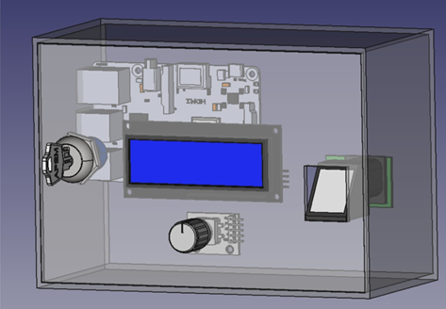

Illustration du contrôleur des casiers

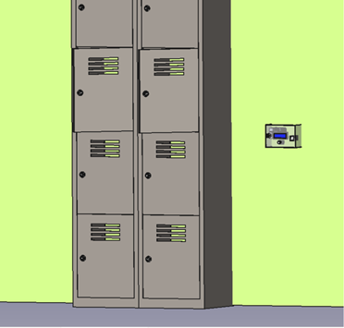

Illustration du casier et de la consigne

**Architecture matérielle**

Le système Contrôleur de casier comprendra comme matériel :

* Un PC embarqué type Raspberry Pi sous Linux qui va embarquer une base de données NoSQL pour l’enregistrement des données de l’utilisateur (empreinte) et aussi les données d’utilisation (date et heure d’ouverture des casiers, etc.). Il devra aussi envoyer les instructions au système de commande de casier. Il permet également de répondre aux sollicitations du système d’administration à distance via un micro service de type REST et le réseau local.
* Un écran LCD commandé par I2C pour afficher les différentes données de l’interface homme-machine (menu, casier, etc.)
* Un encodeur rotatif avec bouton poussoir pour sélectionner et valider les différents choix que l’utilisateur ou l’administrateur rencontrera (prendre un casier, libérer un casier, sceller un casier, bouton retour ou annulé, etc.)
* Une serrure d’administration que l’administrateur utilisera pour des fonctionnalités de gestion (ouvrir, libérer, sceller)
* Un lecteur d’empreinte digitale RTC I2C pour lire l’empreinte de l’utilisateur
* Un transceiver RS 485/USB qui permet la communication Modbus entre le système contrôleur de casier et le système de commande de casier.

Le système de commande de casier comprendra comme matériel :

* Le système de commande de casier comprendra un microcontrôleur de type Arduino qui recevra l’instruction envoyée par la carte Raspberry.
* Une carte de puissance pour la commande des gâches électrique alimentée en 12 V.
* Un transceiver RS 485/UART qui permet la communication entre l’Arduino et la carte Raspberry.

Les casiers vont embarquer comme matériels :

* Les casiers seront composés d’une LED qui pourra être rouge ou verte pour afficher l’état des casiers : libre ou occupé. Ils seront aussi équipés de gâches électriques pour l’ouverture des casiers. Ces deux composants seront gérés par l’Arduino.

**Le poste d’administration**

Le poste d’administration comprendra un ordinateur sous Windows pour gérer l’application web administrateur ainsi que la base de données. Il communiquera par Ethernet avec la carte Raspberry pour récupérer les données nécessaires aux statistiques (données d’utilisations).

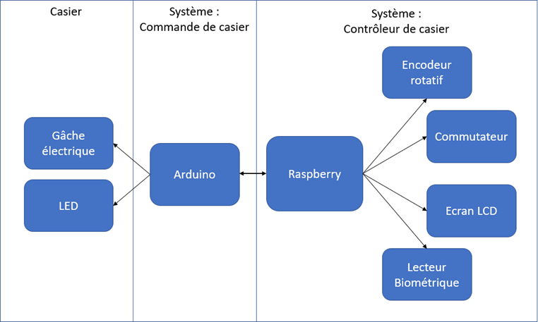

Illustration simplifiée de l’installation

**Exemple de cas d’utilisations**

**Pour les LED :**

* Si le casier est occupé, la LED s’allume en rouge.
* Si le casier est libre, la LED s’allume en vert.

**Pour les gâches :**

* De base, la gâche électrique est en position fermée.
* Si quelqu’un souhaite ouvrir un casier, le message ***« xx »*** est envoyé par la Raspberry vers l’Arduino et l’Arduino passe la gâche en position ouverte pendant ***10*** secondes.

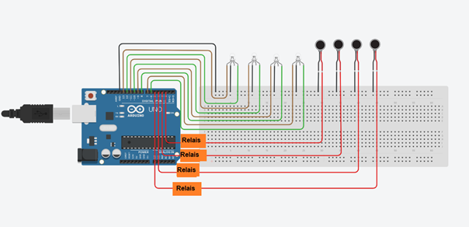

Illustration de l’installation de l’Arduino

Sur ce schéma, on peut voir que toutes les LED et les gâches électriques sont toutes reliés à la broche « GND » (la masse).

Les LED vont des broches 13 à 6 en alternant la couleur rouge et verte.

Les gâches vont des broches 5 à 2.

Les relais servent à convertir le 2,5 V de l’Arduino en 12V nécessaire pour les gâches.

**Spécifications détaillées**

**Interface Homme Machine du contrôleur**

**Contrôleur de consignes**

**Présentation :**

Une consigne serait installée dans un lycée, sous un préau à l’abri des intempéries, du soleil, de l’humidité. Il serait à la disposition des étudiants, professeurs.

La consigne serait un regroupement de 4 casiers, autonome, moderne.

Chaque regroupement serait géré par un contrôleur qui comprend : un Raspberry qui est le cerveau du contrôleur, un afficheur LCD 4x20 caractères, un encodeur rotatif pour naviguer sur l’afficheur puis valider un choix, un lecteur biométrique pour l’identification des individus/utilisateurs.

**Individu** : personne qui ne possède pas de casier (étudiant, professeur).

**Utilisateur** : personne qui possède un casier (étudiant, professeur).

Le contrôleur proposera 3 fonctions :

·    **Prendre/acquérir un casier** : l’individu voulant acquérir un casier devra s’enregistrer à l’aide de son empreinte digitale puis un casier lui sera attribué automatiquement. (Séquence d’enregistrement)

·    **L’identification** : Lorsqu’un individu acquit un casier, il devient utilisateur. Pour l’utiliser, il suffit qu’il s’identifie en posant son index sur le lecteur biométrique qui déverrouillera le casier attribué lors de son enregistrement.

·    **Libération/libérer un casier** : L’utilisateur souhaitant libérer un casier devra s’authentifier à l’aide de son empreinte digitale. Ensuite il devra confirmer la libération.

**Trame Arduino :**

Pour effectuer une action sur un casier la carte Raspberry a besoin d’envoyer un message à l’Arduino avec le protocole Modbus, l’Arduino décode ensuite l’instruction et l’exécute.

Elle commence par envoyer le numéro de casier concerné, suivi de l’instruction (ouvrir le casier « **0xE1** » ; passer la LED en rouge « **0xE2** » ; passer la LED en vert « **0xE3** »).

**Exemple** : 0x02 0xE1 : ouvre le casier numéro 2.

**CTRL-FN1 : Prendre un casier**

**Résumé :**

La fonction « Prendre un casier » permet à l’utilisateur d’acquérir un casier en suivant une suite d’instruction.

Une fois le casier occupé une LED rouge s’allumera.

**Accès :**

Dans le menu, l’utilisateur choisit cette fonction à l’aide de l’encodeur rotatif.

**Maquette :**

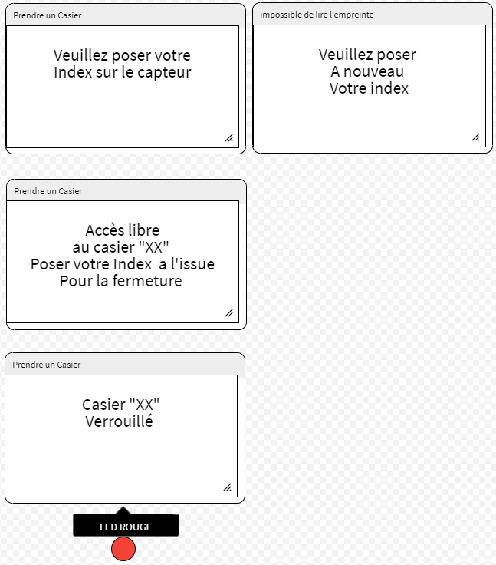

Maquette fonction 1

|  |  |
| --- | --- |
| **Identification biométrique** | |
| Description | Permets d’identifier une personne |
| Prérequis | L’utilisateur doit poser son index sur le capteur |
| Cas nominaux | 1. L’empreinte est identifiée. 2. Information « ouverture » est envoyé au système de commande de casier (carte Arduino). 3. Enregistrement de l’ouverture dans la base de données. |
| Cas d’erreur | ·   L’identification biométrique erronée : l’utilisateur doit à nouveau poser son index sur le capteur. Affichage du message suivant : « veuillez à nouveau poser votre index ». |

**CTRL-FN2 : Libérer un casier**

**Résumé :**

La fonction « libérer un casier » permet à l’utilisateur de libérer un casier en suivant une suite d’instruction.

**Accès :**

Dans le menu, l’utilisateur choisit cette fonction à l’aide de l’encodeur rotatif.

**Maquette :**

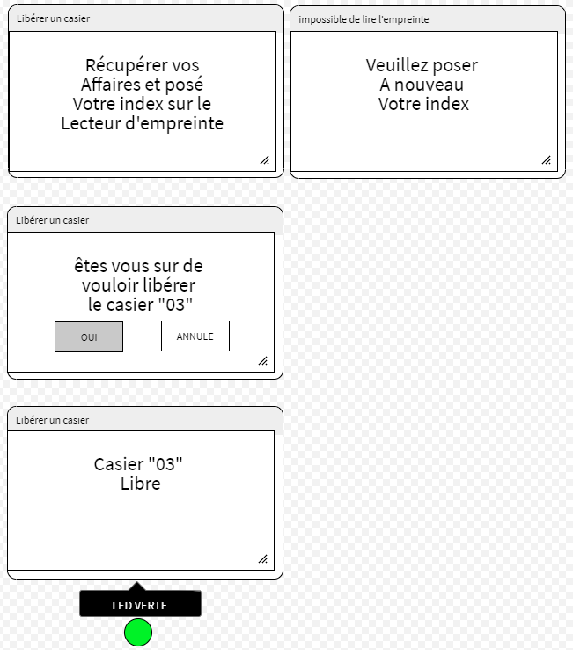

Maquette fonction 2

|  |  |
| --- | --- |
| **Bouton annuler** | |
| Description | Permets de revenir en arrière |
| Prérequis | Aucun |
| Cas nominaux | ·   Retour à l’écran précédent |
| Cas d’erreur | ·   Aucun |

|  |  |
| --- | --- |
| **Identification biométrique** | |
| Description | Permets d’identifier une personne |
| Prérequis | L’utilisateur doit poser son index sur le capteur |
| Cas nominaux | 1. L’empreinte est identifiée. 2. Affichage du message suivant : « êtes-vous sûr de vouloir libérer le casier » 00 » » ? 3. Information « ouverture + LED verte » est envoyé au système de commande de casier (carte Arduino). 4. Enregistrement de l’ouverture puis l’état « libre » du casier dans la base de données. |
| Cas d’erreur | ·   Identification biométrique erronée : L’utilisateur doit à nouveau poser son index sur le capteur. Affichage du message suivant : veuillez poser à nouveau votre index ». |

**Partie Administrateur : ouvrir, libérer, sceller un casier**

Après avoir inséré la clé Admin, ce menu s’affiche :

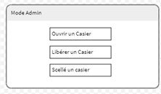

Illustration du menu administrateur du contrôleur

**CTRL-FN3 : Ouvrir un casier**

**Résumé :**

La fonction « ouvrir un casier » permet à l’administrateur de libérer un casier en suivant une suite d’instruction.

**Accès :**

Dans le menu, l’administrateur choisit cette fonction à l’aide de l’encodeur rotatif.

**Maquette :**

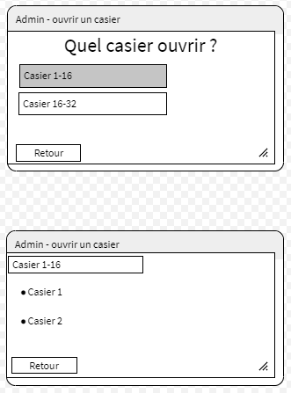

Maquette fonction admin 1

|  |  |
| --- | --- |
| **Bouton retour** | |
| Description | Permets de revenir en arrière |
| Prérequis | Aucun |
| Cas nominaux | ·   Retour à l’écran précèdent |
| Cas d’erreur | ·   Aucun |

**CTRL-FN4 : Libérer un casier**

**Résumé :**

La fonction « libérer un casier » permet à l’administrateur de libérer un casier en suivant une suite d’instruction.

**Accès :**

Dans le menu, l’administrateur choisit cette fonction à l’aide de l’encodeur rotatif.

**Maquette :**

|  |  |
| --- | --- |
| **Bouton retour** | |
| Description | Permets de revenir en arrière |
| Prérequis | Aucun |
| Cas nominaux | ·   Retour à l’écran précèdent |
| Cas d’erreur | ·   Aucun |

**CTRL-FN5 : Sceller un casier**

**Résumé :**

La fonction « sceller un casier » permet à l’administrateur de libérer un casier en suivant une suite d’instruction.

**Accès :**

Dans le menu, l’administrateur choisit cette fonction à l’aide de l’encodeur rotatif.

**Maquette :**

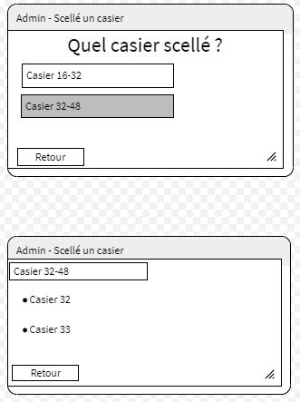

Maquette fonction admin 2

|  |  |
| --- | --- |
| **Bouton retour** | |
| Description | Permets de revenir en arrière |
| Prérequis | Aucun |
| Cas nominaux | ·   Retour à l’écran précèdent |
| Cas d’erreur | ·   Aucun |

**Plateforme d’administration**

**Présentation :**

La plateforme d’administration permet à l’administrateur réseau de se connecter dans un premier temps. Elle permet également d’ajouter de nouveaux contrôleurs au parc de contrôleur. La plateforme d’administration peut aussi reconfigurer le mot de passe admin.

Une base de données liée à la plateforme d’administration permet à l’administrateur de voir de multiples statistiques relatives aux contrôleurs et aux casiers. L’administrateur peut verrouiller et libérer des casiers à distance...

**ADM-FN1 : FCT Général**

**Résumé :**

Voici quelques règles tacites qui sont en vigueur pour la majorité des fonctions et des scénarios.

**Accès :** X

**Maquette :** X

**Cas Erreur :**

* Si l’utilisateur clique sur un bouton de confirmation avec au moins un champ vide → un toast disant qu’un champ/tous les champs sont invalides.
* Si l’utilisateur saisit un nom de compte/un mot de passe/une information, invalide → un toast disant que la ou les informations sont invalides.

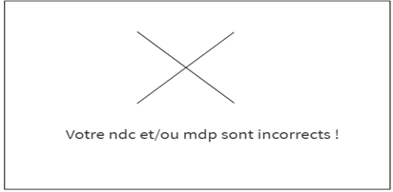

Illustration du message d’erreur

* Si l’utilisateur remplit un champ, mais avec un mauvais format (Exemple : un int à la place d’une string)
* S’il n’existe pas de contrôleur/casier dans la BDD, certaines actions seront indisponibles
* Une majorité des possibilités ne sont pas accessibles via la page Login.

|  |  |
| --- | --- |
| **Bouton « Configuration »** | |
| Description | Permet aller sur la page « Configuration », où se trouve l’accès au changement de mot de passe et l’ajout de contrôleur.    Illustration du bouton configuration |
| Prérequis | Aucun |
| Cas nominaux | * L’utilisateur clique sur le bouton « Configuration » * L’utilisateur change de page. |
| Cas d’erreur | Aucun |

|  |  |
| --- | --- |
| **Bouton « Parc »** | |
| Description | Permet aller sur la page « Parc », où se trouve l’accès à la vue des contrôleurs et aux statistiques    Illustration du bouton parc |
| Prérequis | Aucun |
| Cas nominaux | * L’utilisateur clique sur le bouton « Parc » * L’utilisateur change de page. |
| Cas d’erreur | Aucun |

**ADM-FN2 : Login**

**Résumé :**

Comment se connecter et avoir donc accès au site d’administrateur ?

**Accès :**

* Seule page visible sinon connecté
* Non visible si connecté

**Maquette :**

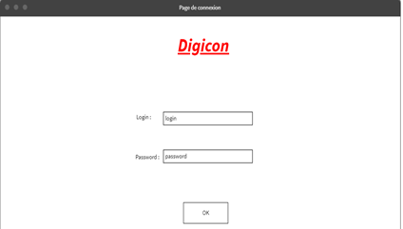

Illustration de la page de login administrateur

|  |  |
| --- | --- |
| **Bouton « OK »** | |
| Description | Permets de confirmer les champs de connexion |
| Prérequis | Aucun |
| Cas nominaux | * L’utilisateur doit cliquer sur OK * Le système confronte les champs « login » et « mot de passe » * Les champs sont corrects, il est redirigé vers la page Parc Contrôleur |
| Cas d’erreur | Voir ADM-FN1 |

**ADM-FN3 : Log out**

**Résumé :**

Comment se déconnecter du site d’administrateur

**Accès :**

La possibilité de [Logout] est disponible depuis toutes les pages du site. (Exception faite de la page de connexion)

**Maquette :**

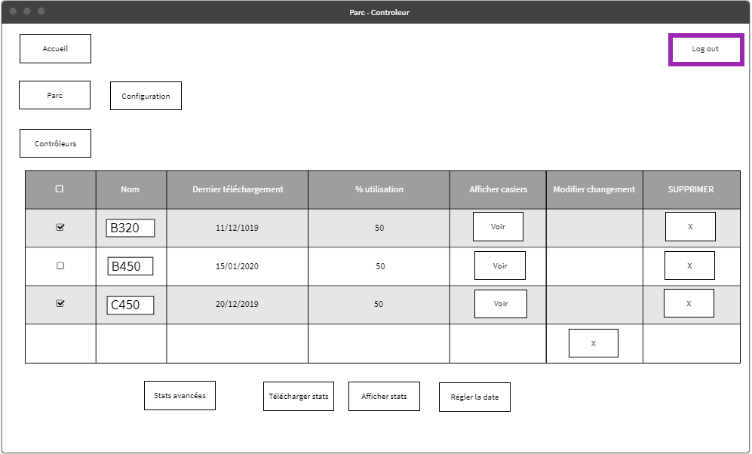

Illustration du bouton pour se déconnecter

|  |  |
| --- | --- |
| **Bouton « Log out »** | |
| Description | Permets de se déconnecter du site d’administrateur |
| Prérequis | Être déjà connecté au site |
| Cas nominaux | * L’utilisateur doit cliquer sur « Log out » * Il est redirigé vers la page de connexion (voir ADM-FN2) |
| Cas d’erreur | Voir ADM-FN1 |

**ADM-FN4 : Ajout d’un contrôleur**

**Résumé :**

Comment ajouter un nouveau contrôleur au système

**Accès :**

L’utilisateur doit être sur la page « Configuration » accessible depuis toutes les pages du site (exception faite de la page de connexion).

**Maquette :**

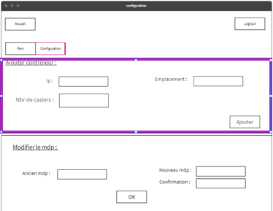

Illustration de la page d’ajout de contrôleur

|  |  |
| --- | --- |
| **Bouton « Ajouter »** | |
| Description | Permets de valider et d’ajouter un contrôleur à la base |
| Prérequis | Aucun |
| Cas nominaux | * L’utilisateur doit remplir le champ IP, nbr de casiers et Emplacement * L’utilisateur doit cliquer sur « Ajouter » * Les champs sont corrects, il est redirigé vers la page Parc-Contrôleur |
| Cas d’erreur | * Si l’IP ou l’emplacement sont déjà existants dans la base   → Un toast disant que l’IP ou l’emplacement existe déjà  → Voir ADM-FN1 |

**ADM-FN5 : Changer de mot de passe**

**Résumé :**

Comment changer de mot de passe

**Accès :**

L’utilisateur doit être sur la page configuration — accessible depuis toutes les pages du site (exception faite de la page de connexion).

**Maquette :**

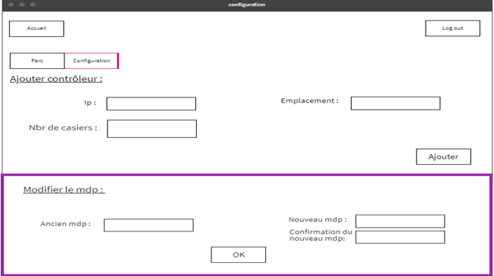

Illustration de la page pour modifier le mot de passe

|  |  |
| --- | --- |
| **Bouton « OK »** | |
| Description | Permets de valider et de modifier le nouveau mot de passe |
| Prérequis | Aucun |
| Cas nominaux | * L’utilisateur doit remplir le champ Ancien mot de passe, Nouveau mot de passe et Confirmation du nouveau mot de passe * L’utilisateur doit cliquer sur OK * Les champs sont corrects, il est redirigé vers la page Parc — Contrôleur * Redirection pour confirmer la modification avec rappel des mots de passe     Illustration de la confirmation de modification du mot de passe   * Si l’utilisateur clique sur le bouton « oui », il est redirigé sur la page de login. * La base de données est informée de ce changement. * S’il clique sur « non », il est renvoyé vers la page « Configuration » |
| Cas d’erreur | Si la confirmation du nouveau mot de passe ne correspond pas au nouveau mot de passe → Un toast disant que la confirmation n’est pas le même mot de passe que le nouveau mot de passe. Voir ADM-FN1. |

**ADM-FN5 : Stats avancées**

**Résumé :**

Comment afficher plus de statistiques liées aux contrôleurs ?

**Accès :**

L’utilisateur doit être sur la page Parc-Contrôleur.

**Maquette :**

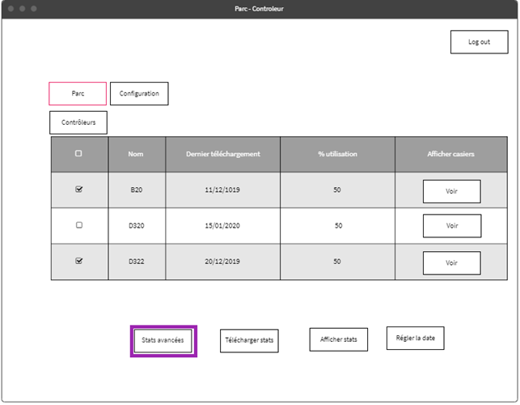

Illustration du bouton stats avancée

|  |  |
| --- | --- |
| **Bouton « Stats avancées »** | |
| Description | Permets d’afficher plus de statistiques |
| Prérequis | Aucun |
| Cas nominaux | * L’utilisateur doit cliquer sur le bouton « Stats avancées » * L’utilisateur est alors redirigé sur un miroir de la page Parc - Contrôleur, mais avec plus de statistiques     Illustration des stats |
| Cas d’erreur | Voir ADM-FN1 |

**ADM-FN6 : Afficher moins de stats**

**Résumé :**

Comment afficher moins de stats et retourner à la page standard de « Parc — Contrôleur »

**Accès :**

L’utilisateur doit être sur la page Parc — Contrôleur — Stats avancées

**Maquette :**

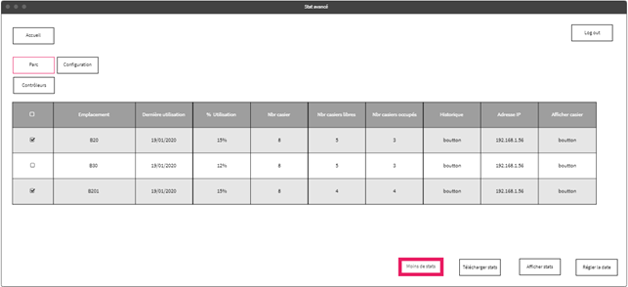

Illustration du bouton moins de stats

|  |  |
| --- | --- |
| **Bouton « Moins de stats »** | |
| Description | Permets d’afficher moins de statistiques |
| Prérequis | Aucun |
| Cas nominaux | * L’utilisateur doit cliquer sur le bouton « Stats avancées » * L’utilisateur est alors redirigé sur un miroir de la page Parc-Contrôleur, mais avec plus de statistiques     Illustration tableau de stats réduit |
| Cas d’erreur | Voir ADM-FN1 |

**ADM-FN7 : Régler la date**

**Résumé :**

Comment changer l’horodatage des contrôleurs ?

**Accès :**

L’utilisateur doit se trouver sur la page Parc-Contrôleur

**Maquette :**

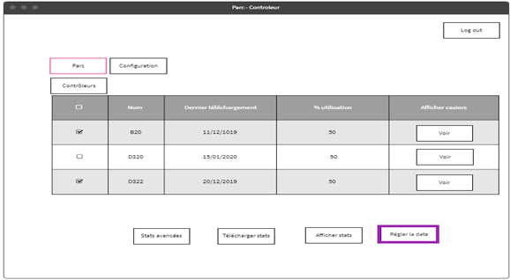

Illustration du bouton régler la date

|  |  |
| --- | --- |
| **Bouton « Régler la date »** | |
| Description | Permets de revenir en arrière |
| Prérequis | Aucun |
| Cas nominaux | * Il doit ensuite cliquer sur « Régler la date “ * Il est ainsi redirigé sur la page pour régler la date     Illustration de la fonction régler la date   * L’utilisateur doit cliquer sur le bouton synchroniser pour redéfinir les heures et les différents contrôleurs à la même heure * La base de données et les contrôleurs sont informés du changement   – |
| Cas d’erreur | Un contrôleur ne répond pas = Erreur. Voir ADM-FN1. |

**ADM-FN8 : Affichage de casier**

**Résumé :**

Comment afficher les casiers d’un ou plusieurs contrôleurs ?

**Accès :**

L’utilisateur doit se trouver sur la page Parc-Contrôleur/Parc-Contrôleur-Stats avancée

**Maquette :**

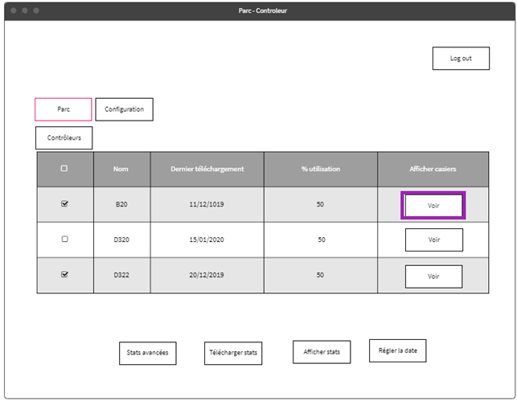

Illustration de la fonction voir

|  |  |
| --- | --- |
| **Bouton ‘Voir’** | |
| Description | Permets d’accéder à des statistiques relatives à un contrôleur |
| Prérequis | Le système doit obligatoirement reconnaître l’existence d’au moins un contrôleur pour afficher un bouton ‘Voir’ |
| Cas nominaux | * Cliquer sur le bouton ‘Voir’ d’un contrôleur pour être redirigé vers la page affichant ses casiers     Illustration de la fonction voir |
| Cas d’erreur | Voir ADM-FN1 |

**ADM-FN9 :  Bloquer un casier**

**Résumé :**

Cette fonction permet à l’administrateur de bloquer un casier à distance

**Accès :**

L’utilisateur doit se trouver sur la page ‘Affichage de casier’

**Maquette :**

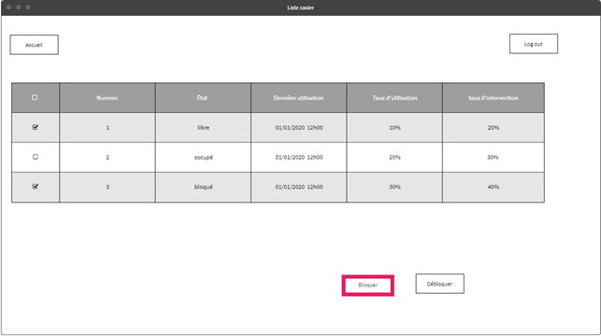

Illustration de la fonction bloquer

|  |  |
| --- | --- |
| **Bouton ‘Bloquer’** | |
| Description | Permets de mettre l’état du/des casiers sur ‘bloqué’ |
| Prérequis | Aucun |
| Cas nominaux | * L’utilisateur doit sélectionner un ou plusieurs casiers. * Il doit ensuite cliquer sur ‘Bloquer’. * La base de données et les contrôleurs sont informés du changement * L’utilisateur est redirigé sur cette page afin de constater le changement. |
| Cas d’erreur | Si l’utilisateur ne sélectionne aucun casier, et clique sur bloquer, il est redirigé sur cette page. Voir ADM-FN1. |

**ADM-FN10 :  Débloquer un casier**

**Résumé :**

Cette fonction permet à l’administrateur de débloquer un casier à distance

**Accès :**

L’utilisateur doit se trouver sur la page ‘Affichage de casier’

**Maquette :**

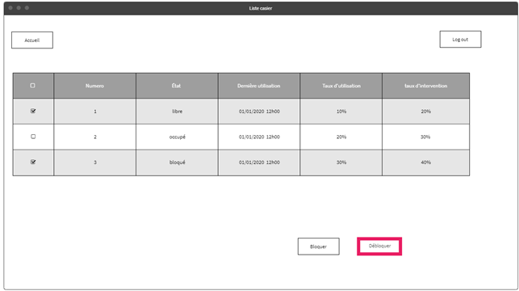

Illustration de la fonction débloquer

|  |  |
| --- | --- |
| **Bouton ‘Débloquer’** | |
| Description | Permets de mettre l’état du/des casiers sur ‘libre’ |
| Prérequis | Aucun |
| Cas nominaux | * L’utilisateur doit sélectionner un ou plusieurs casiers. * Il doit ensuite cliquer sur ‘Débloquer’. * La base de données et les contrôleurs sont informés du changement * L’utilisateur est redirigé sur cette page afin de constater le changement. |
| Cas d’erreur | Si l’utilisateur ne sélectionne aucun casier, et clique sur débloquer, il est redirigé sur cette page. Voir ADM-FN1. |

**ADM-FN11 : Afficher les statistiques**

**Résumé :**

Comment afficher les statistiques liées à l’utilisation des casiers stockées en BDD

**Accès :**

L’utilisateur doit se trouver sur la page Parc-Contrôleur ou Parc-Contrôleur-Stats avancées

**Maquette :**

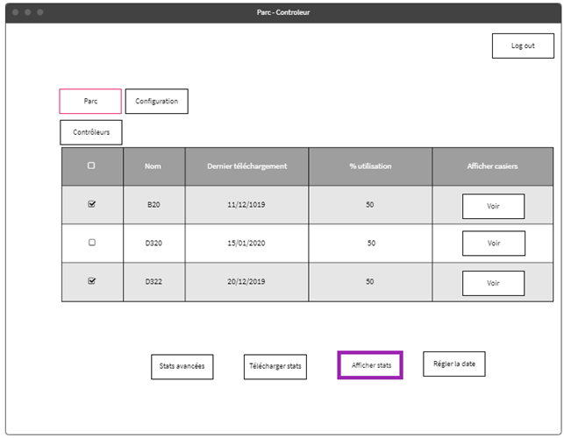

Illustration de la fonction afficher les stats

|  |  |
| --- | --- |
| **Bouton ‘Afficher stats’** | |
| Description | Permets de revenir en arrière |
| Prérequis | Aucun |
| Cas nominaux | * L’utilisateur clique sur un ou plusieurs contrôleurs.     Illustration des cases à cocher   * L’utilisateur clique ensuite sur ‘Afficher stats’. * Il est redirigé vers la page ‘Statistiques’ qui s’est adaptée aux nombres de contrôleurs demandés     Illustration des graphiques crée avec les stats 1    Illustration des graphiques créée avec le 2 |
| Cas d’erreur | Voir ADM-FN1 |

**ADM-FN11 : Télécharger les stats**

**Résumé :**

Comment télécharger les stats de la base NoSQL vers la base MySQL

**Accès :**

L’utilisateur doit se trouver sur la page Parc – Contrôleur ou Parc – Contrôleur – Stats avancées

**Maquette :**

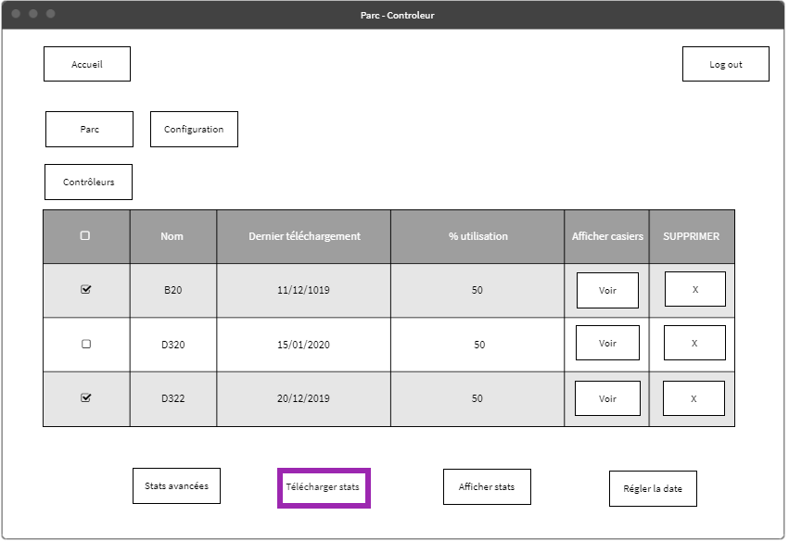

Illustration de la fonction télécharger les stats

|  |  |
| --- | --- |
| **Bouton ‘Télécharger stats’** | |
| Description | Permets de télécharger les stats de la base NoSQL vers la base MySQL |
| Prérequis | Il est nécessaire d’avoir au moins un contrôleur dans la base. |
| Cas nominaux | * L’utilisateur clique sur ‘Télécharger stats’. * Le système envoie un message à la base (NoSQL) des différents contrôleurs existants, leur intimant d’envoyer leurs données évènementielles à la base MySQL. * La base NoSQL se vide ensuite de ses informations. |
| Cas d’erreur | Une ou plusieurs des bases NoSQL ne répondent pas. Une ligne de texte du type ‘Le(s) contrôleur(s) suivant ne répond(ent) pas : D322’ apparaît au début de la page. Voir ADM-FN1. |

**ADM-FN12 : Retourner à l’accueil**

**Résumé :**

Comment retourner à l’accueil

**Accès :**

Le bouton ‘Accueil’ est accessible sur la plupart des pages.

**Maquette :**

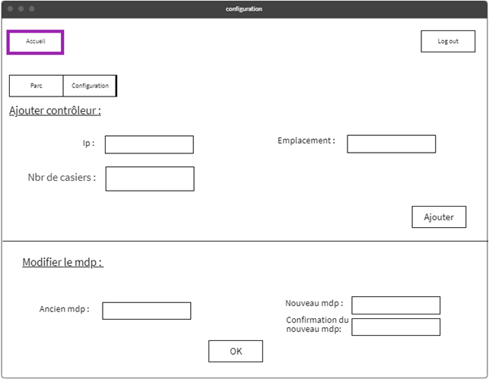

Illustration de la fonction retourner à l’accueil

|  |  |
| --- | --- |
| **Bouton ‘Accueil’** | |
| Description | Permets de retourner à l’accueil (Parc - Contrôleur) |
| Prérequis | Aucun |
| Cas nominaux | * Appuyer sur le bouton ‘accueil’ pour retourner à la page Parc – Contrôleur |
| Cas d’erreur | Voir ADM-FN1 |

**ADM-FN13 : Supprimer**

**Résumé**:

Comment supprimer un Contrôleur déjà existant

**Accès :**

La suppression est accessible par les pages ‘Parc — Contrôleurs’ et ‘Parc — Contrôleurs — Statistiques avancées’

**Maquette :**

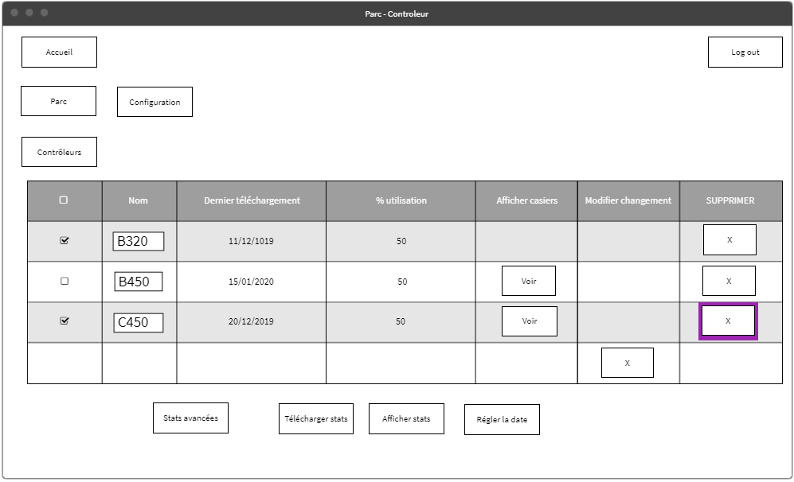

Illustration de la fonction supprimer

|  |  |
| --- | --- |
| **Bouton ‘Supprimer’** | |
| Description | Permets de supprimer un contrôleur |
| Prérequis | Aucun |
| Cas nominaux | * Appuyer sur le bouton ‘accueil’ pour retourner à la page Parc — Contrôleur     Illustration du cas nominal |
| Cas d’erreur | Voir ADM-FN1 |

**ADM-FN14 : Modifier**

**Résumé :**

Comment modifier un/des contrôleurs déjà existants

**Accès :**

La modification est accessible par les pages ‘Parc — Contrôleurs’ et ‘Parc — Contrôleurs — Statistiques avancées’

**Maquette :**

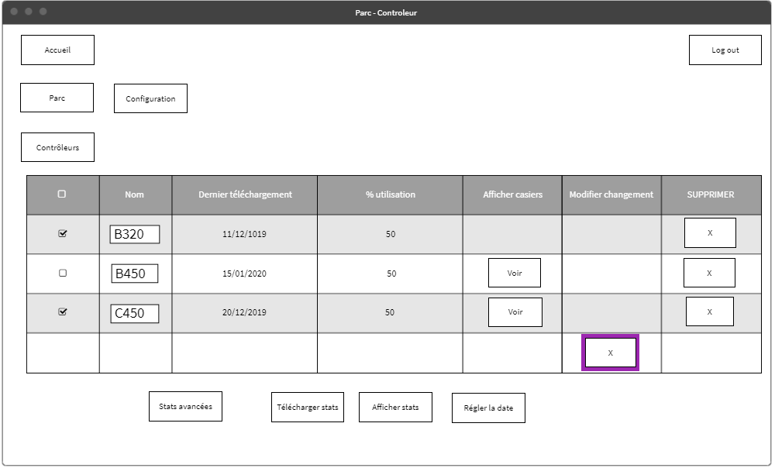

Illustration de la fonction modifier

|  |  |
| --- | --- |
| **Bouton ‘Modifier changement’** | |
| Description | Permets de modifier un contrôleur |
| Prérequis | Aucun |
| Cas nominaux | * L’utilisateur modifie un champ modifiable du/des contrôleur(s) souhaité(s) (répétable). * L’utilisateur clique sur le bouton ‘Modifier changement’ * Le système change les informations des contrôleurs de la base, et envoie l’information à la base de données * La page se rafraîchit |
| Cas d’erreur | Voir ADM-FN1 |